

Deutsch als Fremdsprache
5./6. Semester
B2

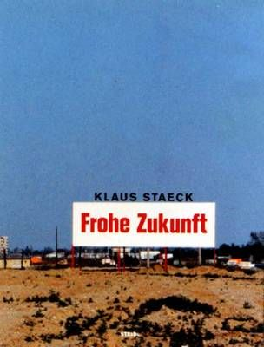

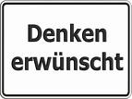 D.Ortelli Van Sloun Agrégée http://dortelli-van.perso.centrale-marseille.fr/

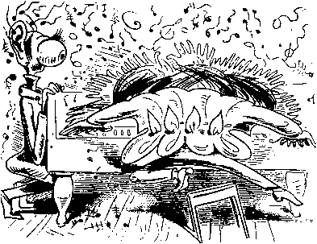TD2 Die Ausgeschlossenen

Wortschatztraining
B2 Persönliches, Eigenschaften
Man lernt nie aus Die schönsten Momente im Leben
Kontrollieren Sie … schreckliche Angst haben
Bekanntschaft Freundschaft Liebe


Sehen sie sich das Video au und beantworten Sie diese Fragen!

http://daserste.ndr.de/panorama/archiv/2006/t_cid-2831764_.html

Wie Eltern Ihre Kinder vernachlässigen > den Bericht anklicken
Wie sieht das Leben zu Hause für diese Kinder aus?
Welche Rolle hat die Kinderkrippe
Warum vernachlässigen die Eltern Ihre Kinder?
Was ist Armut?
Wie beurteilen Sie diese Eltern?
(Fließenleger, der carreleur; Wettergeld: Bei schlechtem Wetter wird für Bauarbeiter das Gehalt gekürzt, Hartz IV-Empfänger = derjenige, der ein bezahltes Existenzminimum, für ein Paar: 7 Euro pro Tag, pro Kind: 2,6 Euro, für Singels 4 Euro vom Staat bekommt)

Amartia Sen, Nobelpreis für Wirtschaftswissenschaften
1998
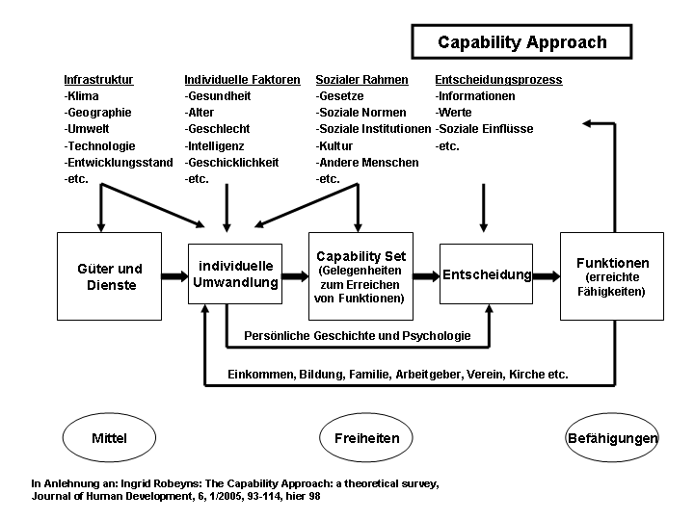

TD3 sich selbst verwirklichen und Demokratiebekenntnis
Wortschatztraining
Wer mit wem
Träumen nicht verboten
Freunde Marotten
Lebensmittel … Kinder und Erwachsene
Kleidung und Mode


Vater im Karrierestress
Neue Väter neue Rollen
Stressmanagement
Partner verzweifelt gesucht

Thema Privatleben und öffentliches Leben
Definieren Sie anhand der Lesetexte das Arbeitsleben
Definieren Sie anhand der Lesetexte das „care“, die Sorge um die Kinder.
Definieren Sie anhand der Lesetexte der Wunsch nach einem Partner.
Definieren Sie die „Tugenden“ des Menschen des XXI Jahrhunderts
Beschreiben Sie auf der soziologischen Ebene die Beziehung zwischen
Selbstverwirklichung und Kinder.
Beschreiben Sie die Konsequenz dieser Beziehung für die Zukunft der
Gesellschaft.

 | Deutsches Grundgesetz > Grundrechte  Artikel 2. Jeder hat das Recht auf die freie Entfaltung seiner Persönlichkeit, soweit er  nicht die Rechte anderer verletzt …… Artikel 6. (1) Ehe und Familie stehen unter dem besonderen Schutze der staatlichen Ordnung.(2) Pflege und Erziehung der Kinder sind das natürliche Recht der Eltern und die zuvörderst ihnen obliegende Pflicht.  Préambule de la constitution française de 1946 10. La Nation assure à l'individu et à la famille les conditions nécessaires à leur développement

TD4 Individualismus Freiheit

Wortschatztraining
Glück, Suche nach dem Sinn
Wie viele Clique braucht ein Mensch, Ängste und Sorgen
Generationenprobleme Mit 16…
B2 Klett Zusammenleben der Generationen

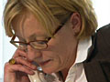 kinderlose Akademikerin

Kinderlose Akademikerin

Die beiden Frauen sind . ………………….. Jahre alt und sind ……………………… .
Die eine ist ………………………. Tätig, die andere ist ………………………… an der Uni.
Die blondhaarige Frau findet in ihrem Job ………………………… . Sie reist für den Beruf nach …………………, ……………………………, ……………………… : Diese Reisen findet sie ………………………………. . Sie kommt sich vor, wie Frau ………………. . Sie macht das seit …………. Jahren. Aber da sie Mitte dreißig ist, fragt sie sich, was ist mit der …………………………………… .
Die Frau mit der Brille hatte einen ehemaligen ………………….. . Als sie mit ihrem Kinderwunsch an ihr herangetreten ist, hat er …………………. .reagiert. Er wollte nicht von seiner ………………………… aufgeben.
Die blondhaarige Frau ist der Meinung, dass eine Halbzeitbeschäftigung für sie nicht in Frage kommt, denn sie hat viele ……………………… in ihrem Job, deshalb hat sie keine Kinder.
Die Frau mit der Brille ist der Ansicht, dass das, was sie macht, sie mit dem ganzen …………………. Machen möchte.
Die blondhaarige Frau stellt fest, dass sie keine ……………….. haben wird, denn sie betrachtet ein Kind als eine …………………………. Aufgabe mit einem Mann zusammen. Sie will nicht unbedingt einen ……………………… als Mann aber der Anspruch ist schon da.
Was die Frau mit der Brille betrifft, so erzählt sie, dass es für die Leute …………………………… ist, dass ihr Freund an der Uni …………………………… . Sie bemerkt, dass die Leute ihn nach seiner Karriere befragen und dass er ………………….. bekam. Sie aber bekam ………………………. , weil sie immer noch keine Kinder hat. Ihre ………………… Uhr würde sie verpassen.
In Bezug auf ihr kinderloses Leben ist die Mathematikerin der Ansicht, dass der ………………….. nicht schön ist. Sie hat das ……………………, es würde ihr etwas fehlen. Sie betont, dass ein kinderloses Leben nicht ……………………… ist. Trotzdem denkt sie, dass sie ein …………………… Leben haben könnte, weil sie andere ……………….. finden wird. Die Managerin im Verlag dagegen betont, dass es keine ……………………… wäre, wenn sie keinen …………… findet, mit dem sie Kinder haben könnte. Am Anfang würde sie einen großen ……………………. empfinden aber sie ist überzeugt, dass sie trotzdem ein …................ Leben führen wird.

Die Abschaffung der Kindheit
FAZ, 04. November 2009
Schauen wir ein paar Jahrzehnte zurück. Am Anfang des dritten Jahrtausends setzte ein schwerwiegender Bewusstseinswandel ein. Die Menschheit stand vor existenzbedrohenden Fragen: der Klimawandel, eine Spirale von Wirtschaftskrisen, verschiedene Pandemien. Da war eine Bündelung aller Kräfte unabdingbar. Niemand konnte sich leisten, seine Zeit mit Kindereien – im wahrsten Sinne des Wortes – zu vergeuden. In Zeiten höchster wirtschaftlicher Produktivität ist kein Platz für Kinder. Sie zehren Kräfte auf, die anderweitig gebraucht werden. Hungergurt hat schon 2030 nachgewiesen, dass ein Kind in seinem Umfeld die Arbeitskraft von mehr als zehn Personen bindet. Überlegen Sie einmal, wie viel Wirtschaftsleistung und Expertenwissen Ende der neunziger Jahre des zwanzigsten Jahrhunderts mit der Sphäre der Kindheit und Jugend verklammert waren: die Heerscharen von Pädagogen, Lehrern, Sozialarbeitern, Psychologen und Medizinern, Therapeuten und Dienstleistern – lauter verkümmerte Talente! Perlen im Sautrog!
Und es hat sich im Laufe der ersten Hälfte des einundzwanzigsten Jahrhunderts sehr deutlich gezeigt, dass Kinder in der Tat nicht mehr erwünscht waren. Die Geburtenrate sank trotz eminenter staatlicher Förderung, vorhandene Kinder wurden weitgehend aus dem Elternhaus ausgelagert. Kinderaufzucht wurde von der Gesellschaft gänzlich negativ bewertet: Nicht nur die völlig aus dem Ruder gelaufene Unterschicht produzierte sozialen Abfall, der für den Arbeitsmarkt in keiner Weise tauglich war. Auch die Mittel- und Oberschichten waren nicht mehr in der Lage, einen für die Bedürfnisse des Marktes geeigneten Nachwuchs hervorzubringen. Ritalinverseuchte Tyrannen überall, es war kein Wunder, dass die Menschen begannen, sich zu wehren. Man kann schlicht feststellen: Um 2010 war die Zeit des Kindes abgelaufen. Seit es dank der Impfstoffe gegen Alzheimer und Osteoporose keine gebrechlichen Senioren mehr gibt, können auch unsere älteren Mitbürger noch lange Zeit produktiv sein. Hochbetagte stellen immerhin mehr als die Hälfte der arbeitenden Bevölkerung, und das bei Wachstumsraten von mehr als zehn Prozent!

Was sind für Sie persönlich die größten Vorteile einer kinderfreien Welt?
Neben dem zweifellos beruhigenden Effekt der Wachstumssicherheit spielt für mich persönlich die ästhetische Seite eine große Rolle: Es ist sehr angenehm, wenn Parkanlagen, Museen, Schwimmbäder und öffentliche Verkehrsmittel frei von randalierenden Schulklassen und kreischenden Säuglingen sind. Das Verschwinden der Kinder und ihrer Insignien aus dem Alltag unserer Städte hat diese aufblühen lassen: Sie sind frei von grinsenden Bären, Softeisständen und den monströsen Ikonen des Kinderfernsehens.
TD5 Armut Gleichheit und Solidarität

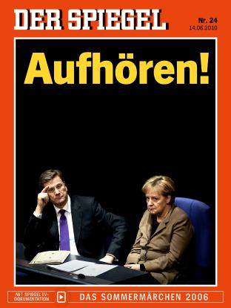 Spiegel Titelblatt Juni 2010

Wortschatztraining

Soziale Gruppen, Kinder und Erwachsenen, Familientreffen, Multikulturelles Land
B2 Klett Gesundheit und Vorsorge
Konsum

http://www.tagesschau.de/inland/armut130.html Armut thema video

http://www.tagesschau.de/multimedia/video/video656322.html

http://www.tagesschau.de/inland/dossierkinderarmut2.html

http://www.tagesschau.de/inland/kinderarmut50.html
http://www.tagesschau.de/inland/kinderarmut64.html

Kinderarmut in Deutschland

Ard Dossiers 2006
Was bedeutet Kinderarmut in Deutschland? Wann ist ein Kind überhaupt arm? Wie groß ist das Problem, geht es zurück oder nimmt es zu? Und wer ist besonders gefährdet? Fragen und Antworten zum Thema.

Wie viele Kinder in Deutschland sind arm?
Dazu gibt es unterschiedliche Zahlen – was unter anderem daran liegt, dass es unterschiedliche Definitionen von Armut gibt. Sie beziehen sich nicht auf das einer Person oder Familie zur Verfügung stehende Geld, sondern auch auf andere Dimensionen wie Bildungschancen, Gesundheitsversorgung oder die Möglichkeit, am kulturellen Leben teilzunehmen. Außerdem wird in Statistiken und Presseberichten teilweise zwischen armen, armutsgefährdeten oder von Sozialleistungen abhängigen Kindern unterschieden, manchmal aber auch nicht.
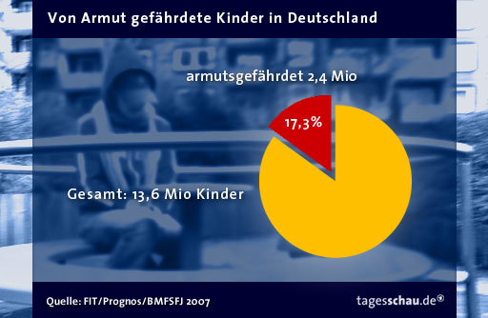
Die materielle Situation wird in der Regel durch die Armutsrisikoquote beschrieben. Sie gibt, vereinfacht gesagt, den Anteil der Menschen an, die pro Kopf weniger als 60 Prozent des Durchschnittseinkommen der Bevölkerung zur Verfügung haben: Derzeit sind dies 870 Euro netto (manche Forscher setzen den Grenzwert auch bei 50 Prozent).
An der 60-Prozent-Grenze orientiert sich auch eine Studie, die das Bundesfamilienministerium herausgegeben hat. Laut dem "Dossier Kinderarmut" genannten Bericht sind 2,4 Millionen Kinder, also jedes sechste Kind, armutsgefährdet. Diese Zahl nennt auch UNICEF in seinem "Bericht zur Lage der Kinder in Deutschland“ (2007). Nach Berechnung des Paritätischen Wohlfahrtsverbandes lebten 2007 mehr als 1,7 Millionen Kinder auf dem Niveau der Sozialhilfe. Weitere 200.000 Kinder hätten theoretisch Anspruch auf Hartz IV, nehmen aber keine Leistungen in Anspruch. Rund sechs Millionen Kinder lebten 2007 nach Schätzungen des Kinderhilfswerkes in Haushalten mit einem Jahreseinkommen von bis zu 15.300 Euro. Die Wohltätigkeitsorganisation "Die Tafel" gibt an, dass unter 800.000 Bedürftigen, die von ihr 2007 regelmäßig kostenlos Essen und Lebensmitteltüten erhielten, ein Viertel Kinder waren.
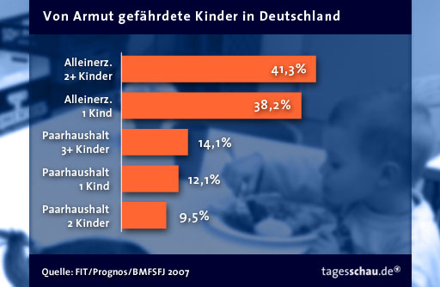

Steigt die Kinderarmut?
Ja - das ist der überwiegende Tenor der Studien zum Thema. "Das Armutsrisiko (60-Prozent-Schwelle) von Kindern und Jugendlichen in Deutschland ist seit Ende der 1990er Jahre der Tendenz nach angestiegen und lag im Jahr 2006 um 4,6 Prozentpunkte über dem Niveau von 1996", heißt es im "Dossier Kinderarmut" des Bundesministeriums für Familie. Das Kinderhilfswerk gibt an, dass sich seit Einführung von Hartz IV Anfang 2005 bis 2007 die Zahl der Kinder, die von Sozialhilfe leben, auf gut 2,5 Millionen verdoppelt habe - mit weiter steigender Tendenz.

Sind Kinder ein Armutsrisiko?
Obwohl es für Eltern Leistungen vom Staat gibt: Kinder kosten Geld. "Kinder brauchen jedes Jahr eine neue Jacke und Schreibmaterial für die Schule" erinnerte etwa der Präsident des Deutschen Kinderschutzbundes, Heinz Hilgers, im Interview mit tagesschau.de. Alleinerziehende und Familien mit mehr Kindern sind durch geringeres Einkommen und höhere Ausgaben deshalb stärker von Armut gefährdet als der Rest der Bevölkerung. Wer sich um Kinder kümmern muss, kann bei der Arbeitssuche weniger flexibel sein als Kinderlose und ist deshalb häufig benachteiligt. Auch wer jung Kinder bekommt, verdient meist weniger als ältere Eltern.

Welche Folgen hat Kinderarmut?
Kinder aus armen oder armutsgefährdeten Familien leiden häufiger als ihre Altersgenossen auch unteren anderen Problemen: Wissenschaftler und Sozialverbände beobachten, dass sie häufig schlecht und ungesund ernährt sind. "Chronische Krankheiten, Übergewicht und Verhaltensauffälligkeiten haben bei benachteiligten Kindern stark zugenommen“, schreibt UNICEF. Wenn arme Kinder nicht an Klassenfahrten teilnehmen können, kein Taschengeld bekommen und nur gebrauchte Kleidung bekommen, fühlen sie sich sozial ausgegrenzt.
"Teilweise tragen die Kinder kaputte Schuhe, schlechte Kleidung oder Kleidung, die nicht den Wetterverhältnissen angemessen ist", sagt die Berliner Sozialarbeiterin Mirjam Müller. "Die größte Armut" sei aber die emotionale: "Viele Kinder fühlen sich alleine gelassen und haben keine Bezugsperson." Studien zeigen außerdem, dass Kinder aus ärmeren Familien schlechte Bildungschancen haben – und damit geringere Chancen, als Erwachsene selbst der Armut zu entkommen.
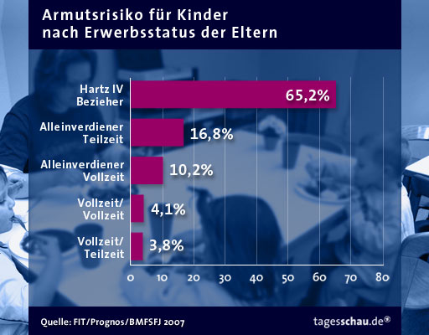

Was kann man gegen Kinderarmut tun?
Mehr Kindergeld, Hartz-IV-Sätze für Kinder erhöhen, Sachleistungen statt Steuerfreibeträge, bessere Kinderbetreuung, um die Jobchancen von Eltern zu erhöhen - Vorschläge gibt es viele. Ein Patentrezept hat noch niemand gefunden, geschweige denn durchgesetzt. Die Wissenschaftler des Bundesfamilienministeriums setzen als Leitziele: Die Situation von Kindern in einkommensschwachen Familien muss verbessert werden, das Armutsrisiko für Familien durch Vorbeugung und aktive Förderung reduziert werden.

Die Armut ist jung und kinderreich http://www.tagesschau.de/inland/armut130.html 17.02.2010
[Bildunterschrift: Suppenküchen verzeichnen Zulauf. ]
Kinderreiche Familien, Kinder und junge Erwachsene sind in Deutschland besonders von Armut betroffen. Das geht aus einer jetzt veröffentlichten Studie des industrienahen Deutschen Instituts für Wirtschaftsforschung (DIW) hervor.
Demnach lebte 2008 rund ein Viertel der 19- bis 25-Jährigen unterhalb der Armutsgrenze. Insgesamt stieg die Zahl der Armen in Deutschland in den letzten zehn Jahren auf 11,5 Millionen. Das sind 14 Prozent der Bevölkerung und rund ein Drittel mehr als noch vor zehn Jahren.

Prekäre Verhältnisse für viele Berufseinsteiger
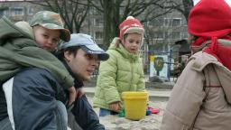[Bildunterschrift: Praktikant in einem Kinderhort ]
Die DIW-Forscher führen drei Gründe an, warum insbesondere junge Erwachsene von Armut betroffen sind: Zum einen habe sich der Einstieg in das Berufsleben verzögert. Zudem stiegen viele Berufsanfänger über schlecht bezahlte Praktika und prekäre Arbeitsverhältnisse in das Arbeitsleben ein. Schließlich bestehe der Trend, das Elternhaus früher zu verlassen.

Je mehr Kinder, desto größer das Armutsrisiko
Neben jungen Erwachsenen sind vor allem kinderreiche Familien gefährdet. Für Familien mit drei Kindern liegt das Armutsrisiko bereits bei knapp 22 Prozent, bei vier und mehr Kindern erreicht es 36 Prozent.
[Bildunterschrift: Alleinerziehende und ihre Kinder haben ein besonders hohes Armutsrisiko. ]
"Gegenüber 1998 ist das Armutsrisiko kinderreicher Haushalte beträchtlich gestiegen", sagte Joachim Frick, einer der Autoren der Studie. Er verwies darauf, dass dies der Fall sei, "obwohl der Ausbau der Kinderbetreuungsplätze und das Elterngeld diese Entwicklung bereits entlastet haben." Mit über 40 Prozent weisen zudem Alleinerziehende mit minderjährigen Kindern weit überdurchschnittliche Armutsraten auf.

Hartz-IV-Sätze nicht erhöhen
Eine Erhöhung der Hartz IV-Sätze erachten die Autoren als ungeeignet, das Problem zu bekämpfen. Eine Anhebung könne zwar den akuten Einkommensbedarf der Betroffenen decken, treffe aber nach Auffassung der Wissenschaftler nicht den Kern des Problems.
Gleiches gelte auch für die jüngste Anhebung des Kindergeldes nach dem Gießkannenprinzip. "Hier mangelt es an Zielgenauigkeit", sagte Co-Autor Markus Grabka. Statt einer Erhöhung der Hartz IV-Sätze seien "Investitionen in Kinderbetreuung und in verbesserte Erwerbschancen für Alleinerziehende und Familien mit jungen Kindern" gefordert.

TD6 Generationenproblematik

Wortschatztraining

Tourist, Novemberblues, Wohnsituationen, Wohnungsmarkt, Mietvertrag, Tätigkeiten im Haus

http://www.ardmediathek.de/ard/servlet/content/3517136?documentId=4265512
Mehr Rentner weniger Junge, wie leben wir im Alter

Überalterung bedroht Sozialsysteme
Die Deutschen werden immer älter und immer weniger. Das hat dramatische Konsequenzen für die Sozialsysteme. Politiker und Experten suchen nach Wegen, um durch Reformen zukünftig stabile Renten, ausreichende Pflege und eine umfassende Gesundheitsversorgung gewährleisten zu können.
Von Uli Bentele ARd Dossier 2004
[Bildunterschrift: Ein steigender Anteil älterer Menschen stellt die Sozialsysteme vor Herausforderungen ]
Ob die Bevölkerung wächst oder schrumpft, und ob die Menschen älter werden, ist maßgeblich für die Zukunft eines Staates. Die Demografie gibt Aufschluss darüber, ob genügend Erwerbstätige da sind, die für die Renten der Alten arbeiten. Und sie zeigt, ob genügend Nachwuchs gezeugt wird, um das Gleiche für die zu tun, die heute noch jung sind.
Wenn immer weniger Menschen arbeiten, sinken die Steuereinnahmen unaufhörlich. Gleichzeitig brauchen Rentenkassen und Krankenversicherungen immer höhere Zuschüsse, weil es immer mehr alte Menschen gibt. Darauf muss sich Deutschland einstellen.

Kein Mut zu radikalen Reformen
In der Politik ist das hinreichend bekannt. Seit Jahren erläutern Experten ihre Studien, in denen vor der demografischen und ökonomischen Katastrophe gewarnt wird; Kommissionen (Rürup, Herzog) tagen und geben Ratschläge. Doch gesetzgeberische Konsequenzen ergeben sich allenfalls tröpfchenweise. Bundeskanzler Gerhard Schröder hält seine Agenda 2010 für die richtige Antwort. Doch allein die Tatsache, wie schwer sich die SPD bei der Umsetzung des Reformprogramms tut, zeigt, wie wenig handlungsfähig Politik bei diesem Thema ist. Den Mut zu einem radikalen Systemwechsel bei den Sozialsystemen bringen weder Regierung noch Opposition auf.
Am besten sieht es bei der Rente aus: Die Rentengesetze senken das Leistungsniveau der Rentenversicherung in den nächsten Jahrzehnten stetig. Zudem fördert der Staat den Aufbau einer kapitalgedeckten Altersvorsorge und befreit schrittweise die Rentenbeiträge von der Steuer. Das hilft, die Rentenlücke zu schließen. Und trotzdem: Wer heute 30 ist, wird deutlich mehr in die Steuer- und Sozialsysteme einzahlen, als er später daraus beziehen wird – und das bei gleichzeitiger Erhöhung des Rentenalters.

Problem Pflegeversicherung
[Bildunterschrift: Durch die längere Lebenserwartung erhöhen sich die Kosten für die Pflegeversicherung ]
Bisher ungelöst sind die Probleme bei der Kranken- und Pflegeversicherung. Bei der Pflegeversicherung werden laut Bundesversicherungsamt die Reserven bis 2007 aufgebraucht sein. Dafür rechnet man dort im Jahr 2030 mit mindestens 3,1 Millionen Pflegefällen – heute sind es 1,9 Millionen. Bei der Krankenversicherung schlagen vor allem die Kosten des medizinischen Fortschritts zu Buche. Denn dank der neuen Therapien verlängert sich in erster Linie die Lebensphase, in der die Menschen krank und therapiebedürftig sind.
Trotz des Gesundheitskompromisses zwischen Regierung und Opposition im vergangenen Jahr steht eine von allen Experten geforderte "Systemdebatte" weiterhin aus. Künftig ist von noch stärkeren Belastungen für Versicherte und Patienten auszugehen. Besonders knifflig ist die Lösung des Einnahmeproblems der Krankenkassen – hier konkurrieren derzeit parteiübergreifend das Kopfpauschalenmodell mit einer Volks- oder Bürgerversicherung. Das gemeinsame Ziel: die Wirtschaft von steigenden Sozialabgaben zu entlasten. Denn nur eine gesunde Wachstumsdynamik birgt die Chance, die demografischen Herausforderungen zu bewältigen.

Mentalitätswechsel vonnöten
Um die demografischen Probleme zumindest einigermaßen in den Griff zu bekommen, müssten auch erheblich mehr Frauen und Ältere am Erwerbsleben teilnehmen. Doch Frauen – die nebenbei am besten auch noch ein paar Kinder bekommen sollen – wird die Rückkehr an den Arbeitsplatz hierzulande nicht leichtgemacht, es fehlt an Kinderbetreuungsangeboten und einer aktiven Familienpolitik. Und wer über 50 ist, zählt in Deutschland längst zum alten Eisen. Insofern fehlt in Deutschland nicht nur der Wille zu einer umfassenden Reform, sondern auch ein Mentalitätswechsel im Umgang mit alten Menschen - wie in etwa FAZ-Herausgeber Frank Schirrmacher jüngst in seinem Buch "Methusalem-Komplott" skizziert hat.

 Brief B2

TD7 Die Mitte

Wortschatztraining

Höflich, Vorbilder, eine Welt ohne Lügen, Wenn ich Politker wäre, Wehrdienst oder Zivildienst, Optimisten, aus der Geschichte lernen, Stadt und Land

Runter mit Hartz: Wie die Mittelschicht durchgereicht wird
http://www.ardmediathek.de/ard/servlet/content/3517136?documentId=3842862

DIW-Studie vorgestellt http://www.tagesschau.de/wirtschaft/mittelschicht100.html

Die Mitte schrumpft
Die Kluft zwischen Arm und Reich in Deutschland wächst. Das ist das zentrale Ergebnis einer Studie des Deutschen Instituts für Wirtschaftsforschung (DIW) zur Einkommensverteilung in Deutschland.
Danach ist nicht nur die Anzahl der armen und reichen Haushalte in absoluten Zahlen gestiegen - seit zehn Jahren würden ärmere Haushalte auch immer ärmer. Hinzu komme ein Schrumpfen der Mittelschicht, die heute weniger als zwei Drittel der Gesellschaft ausmache.

Stabilität der Gesellschaft bedroht?
[Bildunterschrift: Die Mitte hält Oben und Unten zusammen. Bisher zumindest. ]
Nur 60 Prozent der Menschen in Deutschland gehören laut der DIW-Studie noch zur Mittelschicht mit Nettoeinkommen zwischen 860 und 1844 Euro. Vor zehn Jahren waren es noch mehr als 64 Prozent.
Für den DIW-Experten Martin Gornig ist dies eine besorgniserregende Entwicklung. "Eine starke Mittelschicht ist aber wichtig für den Erhalt der gesellschaftlichen Stabilität. Mittlere Schichten begründen ihren Status nicht auf Vermögen, sondern auf Einkommen", sagte er. Problematisch werde es, wenn andere Bevölkerungsgruppen für den drohenden Statusverlust verantwortlich gemacht würden.

Zunahme bei den Niedrigeinkommen
Stark gestiegen ist laut DIW in den vergangenen zehn Jahren vor allem die Zahl der Menschen mit niedrigem Einkommen, die von 18 Prozent im Jahr 2000 auf fast 22 Prozent im vergangenen Jahr zunahm. Zudem verdient diese Gruppe auch in absoluten Zahlen immer weniger: Kam ein Singlehaushalt der unteren Einkommensgruppe im Jahr 2000 im Schnitt noch auf 680 Euro, waren es 2008 nur noch 645 Euro.
Hauptursache für die zunehmende Kluft der Einkommensgruppen ist laut Studie die Entwicklung auf dem Arbeitsmarkt: "Wenn die Zahl der Beschäftigten zurückgeht, steigt die Zahl der Menschen in unteren Einkommensgruppen."
Deshalb habe die Wirtschaftskrise 2009 dank des deutschen Jobwunders auch keine massiven Auswirkungen auf die Einkommensverteilung gehabt. Bei steigenden Beschäftigtenzahlen würde diese Entwicklung aber nicht umgekehrt, sondern nur gestoppt.
TD8 Gerechtigkeit

Wortschatztraining

Leben ohne Auto, Genforschung, Umweltschutz, Natur und Umwelt, Touristenort und Umwelt

Proteste gegen das Sparpaket Juni 2010
http://www.tagesschau.de/multimedia/video/video721918.html
das nennt ihr gerecht gerecht ist anders

Einkommensstudie

Mehr Reiche, mehr Arme aus « Die Zeit »
Das Sparpaket der Regierung belastet Menschen mit Niedrigeinkommen stärker. Ökonomen warnen vor einer wachsenden Kluft zwischen Arm und Reich – und sozialen Konflikten.
15.6.2010 - 1
Fast ein Jahrzehnt lang haben Ökonomen und Soziologen des Deutschen Institutes für Wirtschaftsforschung die Einkommensentwicklung verschiedener Bevölkerungsgruppen untersucht. Das Resultat: Im vergangenen Jahrzehnt hat sich die Kluft zwischen Arm und Reich weiter vergrößert, heißt es in einer Studie des Instituts.
"Auf der einen Seite steigt die Zahl der Menschen, die im Luxus leben, und auf der anderen Seite die Zahl derjenigen, die mit niedrigem Einkommen auskommen müssen oder sogar arm sind", beschreiben die Forscher die Entwicklung zwischen 2000 und 2009. Dieser Trend werde durch das Sparpaket der Bundesregierung noch verstärkt.
Zur Gruppe der Niedrigverdiener gehört, wer weniger als 70 Prozent des mittleren Einkommens zur Verfügung hat. Bei einem Paar mit zwei Kindern unter vierzehn Jahren entspricht dies einem monatlichen Netto-Einkommen inklusive Kindergeld und anderen staatlichen Leistungen von 1800 Euro.
Im Jahr 2000 zählten die Forscher noch 18 Prozent der Einkommensbezieher zu dieser Gruppe; 2009 sei der Anteil auf fast 22 Prozent gestiegen. Andererseits gibt es laut der Studie immer mehr Wohlhabende, die mehr als 150 Prozent des mittleren Einkommens ausgeben können, also 3870 Euro. Im Jahr 2000 gehörten 16 Prozent zu dieser Gruppe; 2008 waren es 19 Prozent.
Zwar sei die Gruppe der Wohlhabenden im Krisenjahr 2009 erstmals leicht geschrumpft. Dennoch stiegen die Einkommen in diesem Segment laut der Erhebung auch in diesem Jahr weiter. Damit ist der Vorsprung der Gutverdiener erneut gewachsen.
"Die Einkommensschere zwischen niedrigen und hohen Einkommen hat sich in Deutschland weit geöffnet", bilanzieren die Autoren. Die Reicheren seien "nicht nur immer mehr, sondern im Durchschnitt auch immer reicher geworden". Das löse in der Mittelschicht starke Ängste aus, hieß es. Es entstehe eine "Statuspanik" derjenigen, die fürchten, aus der Mittel- in die Unterschicht abzusteigen. Möglich sei, dass sich Ausländerfeindlichkeit und Fremdenhass ausbreiten, weil Angehörige der verunsicherten Mittelschicht Schuldige für die ökonomischen Entwicklungen suchten.
Diesen Trend verschärfe die Bundesregierung nun, indem sie ihrem 80-Milliarden-Euro-Sparpaket hohe Einkommen verschone und niedrige Einkommen belaste, kritisieren die Ökonomen. Der Ökonom Jan Goebel hält es für unangemessen, "dass die bisherigen konkreten Vorschläge des Sparpakets eigentlich nur die unteren Einkommensbereiche betreffen". Es stelle sich die Frage, "warum eigentlich die Menschen mit den hohen Einkommen keinen Sparbeitrag leisten sollen".
Die DIW-Autoren warnen auch, dass die Kluft zwischen den Einkommen in Städten zu erheblichen Problemen führen könne. Dort sei die wachsende Zahl ärmerer Menschen auf niedrige Mieten angewiesen. Die zahle man vor allem in unsanierten Altbaugebieten und unattraktiven Hochhaussiedlungen. Der Stadtsoziologe Hartmut Häußermann warnt, dort würden sich "Quartiere herausbilden, denen das Stigma der Armenviertel anhängt". Dort herrsche dann " Resignation und Zukunftspessimismus". Das sei vor allem für die dort aufwachsenden Kinder und Jugendlichen fatal
TD9 Sicherung / B2 Lesen

TD10 Exam B2

II Semester Projekt Staat / Stadt der Zukunft

Arbeit am Video Aufstand der Alten
Arbeit am Video 2057
Prognose

Elemente des Diskurses

Es geht um
Mein Vortrag befasst sich mit

Was x betrifft, bin ich der Meinung, dass en ce qui concerne x, je pense que
In bezug auf X bin ich der Ansicht, dass au niveau de X je suis d’avis que

Einerseits andererseits d’une part d’autre part
Zum einen zum anderen d’un côté de l’autre
Entweder oder soit soit
Weder noch ni ni
Überdies de plus
Hinzu kommt, dass de plus
Ausserdem en outre
Übrigens par ailleurs
Wie dem auch sei, ich glaube, dass quoi qu’il en soit, …

Aus diesem Grund c’est pourquoi
Deswegen, deshalb
Das liegt daran, dass cela vient du fait que

Im Gegensatz dazu au contraire de
Dagegen par contre
In diesem Zusammenhang dans ce contexte
In Bezug auf au niveau de
Was X betrifft: en ce qui concerne

Ich bin der Meinug, das: je suis d’avis que  Ich finde es normal, das …  da haben Sie völlig recht : vous avez entièrement raison/ das stimmt genau c’est exact / ich bin ganz Ihrer Meinung: je suis tout à fait de votre avis  Nein, das stimmt doch überhaupt nicht non c’est totalement faux/ ich bin ganz anderer Meinung je suis d’un tout autre avis/ im Gegenteil: au contraire/ So ein Unsinn n’importe quoi | das stimmt zwar, aber … c’est certes vrai, mais / da haben Sie eigentlich recht, aber: vous avez en fait raison, mais  ich weiß eigentlich nicht, was ich dazu sagen soll: je ne vois pas ce que je peux dire

Wie wäre es, wenn  Was hältst du davon, wenn  Das macht echt keinen Spaß!  Das macht mir einfach keinen Spaß!  Das interessiert mich nicht!  Weißt du was, so macht mir das keinen Spaß mehr!  So interessiert mich das nicht mehr!  Dazu habe ich keine Lust mehr!  Das gefällt mir nicht!  Es ist so nichts für mich! | Das finde ich eigentlich doof  Das würde ich mir noch einmal überlegen  Denk noch einmal darüber nach  Das würde ich nicht machen  Können wir das noch einmal durchsprechen  Ich glaube, das kann auch schief gehen  Glaubst du nicht, du könntest das erst ausprobieren

Best OFF DISKURS
INTRODUIRE

Ich werde heute zu dem / über das Thema... sprechen: ... je vais parler de
Ich möchte (Ihnen) heute / nun über ... berichten. Je vais faire un rapport sur
In meiner heutigen Präsentation werde ich Ihnen … vorstellen. Je vais présenter
Mein Referat befasst sich mit dem Thema ... traite de
Mein Referat gibt Auskunft über ... donne des renseignements sûr
Es geht in meinem Referat um il s’agit dans cet exposé de
Mein Referat gliedert sich in 4 Teile: zuerst, dann, schliesslich / erstens zweitens drittens viertens /

CE QUE L’ON FAIT
Bemerken remarquer
Dar/stellen présenter, représenter
Betonen souligner
Hervor/heben mettre l’accent sur
Fest/stellen constater
Untersuchen analyser
Analysieren
Beobachten observer
Berücksichtigen tenir compte de considérer
Bestehen in+ dat se composer de
Gründen auf +dat être fondé sur
Zusammen/hängen mit +dat mettre en relation
Ab/hängen von +dat dépendre de

COORDONNER
Einerseits andererseits d’un côtéde l’autre
Zum einen zum anderen d’une part de l’autre
Entweder oder soit ... soit
Weder noch ni ... ni
Sowohl als auch tant ... tant
Ebenso wie également
Ein weiterer Punkt ist un autre aspect

HIERARCHISER
Überdies de plus
Ausserdem en outre
Übrigens par ailleurs
Hinzu kommt, dass à cela s’ajoute le fait que
Paralell dazu parallélement
Wie dem auch sei, quoi qu’il en soit (hors structure)
Im gegensatz dazu à l’opposé
Dagegen par contre
Zwar ... aber certes ... mais
Vor allem surtout
Insbesondere tout particulièrement

LIEN DE CAUSALITE
Aus diesem Grund c’est pour cette raison
Der Grund dafür ist , dass la raison en est que
Dieses liegt daran, dass cela vient du fait que
Insofern als dans la mesure où
In dem Masse wie dans la mesure où

LIEN DE CONSEQUENCE

Dies führt dazu, dass ce qui mène à
Dies hat zur Folge, dass ce qui a pour conséquence que
So, dass de sorte que

DELIMITER
Und nun eine Bemerkung zum Thema ... et maintenant une remarque concernant
In Bezug auf au niveau de
Auf einer politischen Ebene sur un plan politique
In einer politischen Hinsicht d’un point de vue politique
Was die Politik betrifft en ce qui concerne la
In diesem Zusammenhang dans ce contexte
In diesem Kontext dans ce contexte

SOULIGNER
Wichtig important
Bedeutend significatif
Bedeutungsvoll d’une grande importance
Ausschlaggebend déterminant
Wesentlich essentiel
Beeindruckend impressionant

CONCLURE
Zum Schluss möchte ich betonen, bemerken, feststellen, hervorheben, dass
Abschliessend ist noch zu betonen, bemerken, hervorzuheben, festzustellen
Zusammenfassend möchte ich noch sagen,

DONNER SON AVIS
Ich bin der Ansicht, dass je pense que
Mein Standpunkt ist, dass mon point de vue est que
Ich bin der Meinung, dass je suis d’avis
Ich finde es merkwürdig / problematisch/ irrelevant; dass je trouve curieux
Mit scheint, dass il me semble que
Mit kommt es vor so, als ob +SUBJ 2 j’ai l’impression que

PROPOSER
Wie wäre es ,wenn que diriez vous de
Passt es Ihnen, dass cela vous convient –il de
Ist es Ihnen recht, dass cela vous va t-il de
Was halten Sie davon, +inf que pensez –vous de
Sind wir uns einig? Sommes- nous d’accord?

ETRE D’ACCORD
Wir haben uns auf +acc geeinigt mis d’accord sur
Da haben Sie recht vous avez raison
Das ist richtig c’est juste
Das stimmt c’est vrai
Da stimme ich ihnen /dir zu: je vous donne raison
Das gefällt mir cela me plaît

REFUSER STRATEGIQUEMENT
Das halte ich für richtig, aber
Ich verstehe deinen/ Ihren Standpunkt aber
Das halte ich für problematisch
Das hast du eigentlich recht, aber
Zwar verstehe ich, aber
Meinst du nicht eher, dass ne penses-tu pas plutôt que
Ich bin aber eher der Meinung, dass
Da kann ich leider nicht zustimmen je ne peux malheureusement pas vous suivre

NE PAS ETRE D’ACCORD
Das stimmt überhaupt nicht ce n’est absolument pas vrai
Da bin ich ganz anderer Meinung je suis d’un tout autre avis
Auf gar keinen Fall en aucun cas

Check List Grammatik

PHRASE DECLARATIVE
- Position markieren
- V2 SI ce n’est pas UND ODER DENN ABER
- Verbe fort vérifier si correct, Verbe à particule séparable > fin du groupe
INFINITIVE
- pas avec les verbes mögen, sollen, können, wollen, dürfen
- , avant l’infinitive
- zu avant le verbe à l’infinitif, si verbe à particule alors PARTICULE ZU VERBE
- vérifier si UM que vous avez bien une finalité
SUBORDONNEE
- précédée d’une virgule ou encadrée
- V conjugué en fin de groupe, si verbe à particule séparable PARTICULE VERBE (au présent ou au participe passé)
- RELATIVE : pronom accord en genre et en nombre avec l’ANTECEDENT, CAS dans la relative
- RELATIVE pronom ce n’est pas wer mais DER DIE DAS etc...
- NE PAS CONFONDRE als et wenn / da (comme puisque) et als / als et wie
- PAS DE POUPEES RUSSES : FINIR UNE SUB avant d’en COMMENCER une autre
HYPOTHESE
- würde + Inf achèterait würde kaufen
- Hätte ou wäre + PART PASSE aurait acheté hätte gekauft
HYPOTHESE + wollen, können, sollen, dürfen,
- verbe modalité au subj II + inf + inf devrait acheter sollte kaufen
- hätte + inf + inf aurait dû acheter hätte kaufen sollen
DECLINAISON

NOM  Sujet | Der …E Mann  Ein …ER Mann | Die …E Frau  EinE …E Frau | Das …E Kind  Ein ….ES Kind | Die EN Kinder  schönE Kinder
AKK  Verbe trans  Verbe + Durch für gegen ohne um / An auf in | DEN …EN Mann  einEN …EN Mann | Die …E Frau  einE …E Frau | Das …E Kind  Ein …ES Kind | Die EN Kinder  schönE Kinder
DAT  Verbe attributif  Verbe + aus bei mit nach seit von zu / an auf in | DEM schönEN Mann  EINEM schönEN Mann | DER schönEN Frau  einER schönEN Frau | DEM schönEN Kind  EINEM schönEN Kind | DEN schönEN KinderN  schönEN KinderN
GEN  Verbe  Compl de nom | deS schönEN MannES  einES schönEN MannES | DER schönEN  Frau  EINER schönEN Frau | deS schönEN KindES  einES schönEN KindES | DER schönEN Kinder  schönER Kinder
PASSIF
- est dirigée Die Gesellschaft wird regiert
- a été dirigée Die Gesellschaft ist regiert worden
- doit être dirigiée Die Gesellschaft soll regiert werden
- a dû etre dirigée Die Gesellschaft hat regiert werden sollen
- avait dû être dirigée Die Gesellschaft hatte regiert werden sollen
- devrait être dirigée Die Gesellschaft sollte regiert werden
- aurait dû être dirigée Die Gesellschaft hätte regiert werden sollen

